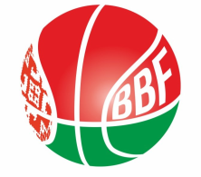
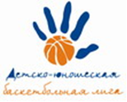
КАЛЕНДАРЬ
XXIV Детско-юношеской баскетбольной лиги - «Слодыч»
II тур - девушки 2010-2011 гг.р., Дивизион 2
21-22 января 2022г., г. Гродно, ул. Поповича, 1
Команды – участницы:
"Цмокi - Мiнск" – 3 | СДЮШОР №7 БК "Принеманье"-2
"Цмокi - Мiнск" - 4 | ОГСДЮШОР №2 г.Орша

21 января 2022 (пятница)
Время  матча | Название команды | счёт | Название команды
13.30 | "Цмокi - Мiнск" – 3 |  | ОГСДЮШОР №2 г.Орша
14.50 | "Цмокi - Мiнск" - 4 |  | СДЮШОР №7 БК "Принеманье"-2
15.00 | Конкурс
16.20 | СДЮШОР №7 БК "Принеманье"-2 |  | "Цмокi - Мiнск" – 3
17.40 | ОГСДЮШОР №2 г.Орша |  | "Цмокi - Мiнск" - 4

22 января 2022 (суббота)
Время  матча | Название команды | счёт | Название команды
11.30 | СДЮШОР №7 БК "Принеманье"-2 |  | ОГСДЮШОР №2 г.Орша

Главный судья Василевко Наталья Владимировна
+37529 8698205

